

***Vážení a milí !***

***dovolujeme si Vás pozvat na setkání občanů, rodáků a přátel obce Lipinky***

***Program:***

* ***Otevření minimuzea obce Lipinky***
* ***Položení kytičky k pomníku J.Lolka***
* ***Beseda – vzpomínání Dětské hry 1850-1950 na severní Hané***

*PhDr. Ctirad Lolek*

* ***Představení knihy Jakub Lolek Paměti z mého života I, II***
* ***VYSTOUPENÍ SKUPINY DUNIBUCH***

Společnost Alše Balcárka.

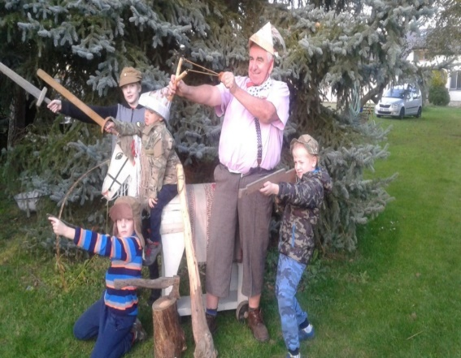

***Setkání se uskuteční v sobotu 28. května 2022 ve 14.00 hodin v sále Kulturního domu v Lipince.***